Resolución del Pleno del Instituto de Transparencia, Acceso a la Información Pública y Protección de Datos Personales del Estado de México y Municipios, con domicilio en Metepec, Estado de México, a cinco de noviembre de dos mil veinticinco.

VISTO el expediente formado con motivo del recurso de revisión 09595/INFOEM/IP/RR/2025, interpuesto por un particular que no proporcionó nombre o seudónimo, en lo sucesivo la parte Recurrente, en contra de la respuesta del Ayuntamiento de Toluca, en lo subsecuente el Sujeto Obligado, se procede a dictar la presente resolución.

RESULTANDO

PRIMERO. De la Solicitud de Información.
En fecha diecinueve de junio de dos mil veinticinco, el Recurrente presentó a través del Sistema de Acceso a la Información Mexiquense (SAIMEX), ante el Sujeto Obligado, solicitud de acceso a la información pública, a la que se les asignó el número de expediente 03566/TOLUCA/IP/2025, mediante la cual solicitó, lo siguiente:

“Sueldo del Presidente Municipal, Regidores, Sindico, Secretario del ayuntamiento Relación del personal y salarios de servidores publicos adscritos a Presidencia, Secretaria del Ayuntamiento, Regidores, Direcciones Generales, Coordinación de asesores.” (Sic)

Modalidad de entrega: a través del SAIMEX

SEGUNDO. De la respuesta del Sujeto Obligado.
Como se advierte de las constancias del expediente electrónico, en fecha diez de julio de dos mil veinticinco, el Sujeto Obligado hizo entrega al Recurrente de la respuesta emitida a la solicitud de información, en los términos siguientes:

“En respuesta a la solicitud recibida, nos permitimos hacer de su conocimiento que con fundamento en el artículo 53, Fracciones: II, V y VI de la Ley de Transparencia y Acceso a la Información Pública del Estado de México y Municipios, le contestamos que:
En atención a la solicitud con folio 03566/TOLUCA/IP/2025, me permito adjuntar al presente la respuesta correspondiente, Sin más por el momento, reciba un saludo.”

Adicionalmente, el Sujeto Obligado adjuntó los archivos electrónicos denominados “NOTIF. CIUDADANO S. 3566.pdf” y “ANEXO 03566.docx”, mismos que no se reproducen por ser del conocimiento de las partes, sin embargo, serán materia de estudio en el considerando respectivo.

TERCERO. Del recurso de revisión.
Inconforme ante la respuesta emitida por parte del Sujeto Obligado, el día catorce de agosto de dos mil veinticinco, la parte Recurrente interpuso el presente recurso de revisión, quedando registrado en el SAIMEX con el número de recurso 09595/INFOEM/IP/RR/2025, en el que expresó como:
- Acto impugnado:
“Niega la información solicitada son opacos” (Sic)
- Motivos o razones de inconformidad:
“Niega la información solicitada son opacos” (Sic)

CUARTO. Del turno y admisión del recurso de revisión.
El medio de impugnación fue turnado al Comisionado Presidente José Martínez Vilchis, por medio del sistema electrónico SAIMEX, en términos del artículo 185, fracción I, de la Ley de Transparencia y Acceso a la información Pública del Estado de México y Municipios, del cual recayó acuerdo de admisión en fecha diecinueve de agosto de dos mil veinticinco, determinándose en ellos, un plazo de siete días para que las partes manifestaran lo que a su derecho corresponda en términos del numeral ya citado.

QUINTO. De la etapa de instrucción.
De las constancias que obran en el expediente electrónico del SAIMEX, se advierte que el Sujeto Obligado rindió su informe justificado en fecha veintinueve de agosto de dos mil veinticinco, por medio del archivo electrónico “Ratificación 09595.pdf” y “ANEXOS 09595-2025_1.pdf”, mismo que fue puesto a la vista del Recurrente en fecha veinte de octubre de dos mil veinticinco.

Así mismo, se aprecia que no se llevaron a cabo audiencias durante la sustanciación del recurso de revisión, ni se ofrecieron pruebas por parte del Recurrente; todo lo anterior en términos de los artículos 185 fracciones II y IV, y 195 de la Ley de Transparencia y Acceso a la Información Pública del Estado de México y Municipios.

SEXTO. De la ampliación del término para resolver.
De las constancias que integran el expediente electrónico, se advierte que han transcurrido los términos de Ley, para la emisión de la resolución en el presente recurso de revisión, por lo que en fecha veinte de octubre de dos mil veinticinco, se notificó a las partes el acuerdo por el que se ordena ampliar el plazo para la emisión de la resolución, en términos del artículo 181 párrafo tercero de la Ley de Transparencia y Acceso a la Información Pública del Estado de México y Municipios, ordenándose turnar los expedientes a la resolución que en derecho proceda.

SÉPTIMO. Del Cierre de Instrucción.
Por lo que una vez transcurrido el periodo otorgado a las partes de siete días hábiles para realizar sus manifestaciones en el acuerdo de admisión, y no habiendo prueba pendiente por desahogar, ni que documentos que integrar al expediente electrónico, se decretó el cierre de instrucción en fecha veintiocho de octubre de dos mil veinticinco, en términos del artículo 185 fracción VI de la Ley de Transparencia y Acceso a la Información Pública del Estado de México y Municipios, ordenándose turnar el expediente a la resolución que en derecho proceda.

CONSIDERANDO

PRIMERO. Competencia.
Este Instituto de Transparencia, Acceso a la Información Pública y Protección de Datos Personales del Estado de México y Municipios, es competente para conocer y resolver el presente Recurso de Revisión, conforme a lo dispuesto en el artículo 5o párrafos trigésimo tercero, trigésimo noveno, cuadragésimo y cuadragésimo primero, fracción VIII de la Constitución Política del Estado Libre y Soberano de México; 1, 81, 82 fracciones I y III, 119, 127, 128 y 129, de la Ley de Protección de Datos Personales en Posesión de Sujetos Obligados del Estado de México y Municipios; 1, 2, fracción II, 13, 29, 36, fracciones I y II, 176, 178, 179, 181, párrafo tercero, 185 y 194, de la Ley de Transparencia y Acceso a la Información Pública del Estado de México y Municipios de aplicación supletoria de la citada Ley de Protección de Datos en términos de su artículo 11; 9, fracciones I y XXIV, 11 y 14, fracción I del Reglamento Interior del Instituto de Transparencia, Acceso a la Información Pública y Protección de Datos Personales del Estado de México y Municipios.

SEGUNDO. Sobre los alcances del recurso de revisión.
Derivado de la impugnación realizada, es preciso e importante señalar que el recurso de revisión inmerso en la Ley de Transparencia vigente en la entidad, tiene el fin y alcance que señalan los numerales 176, 179, 181 párrafo cuarto, 194 y 195 y demás aplicables de la Ley de Transparencia y Acceso a la Información Pública del Estado de México y Municipios vigente, el cual será analizado conforme a las actuaciones que obren en el expediente electrónico, con la finalidad de reparar cualquier posible afectación al derecho de acceso a la información pública y garantizando el principio rector de máxima publicidad.
El Recurso de Revisión en estudio contiene los elementos normativos de validez exigidos en la Ley de Transparencia y Acceso a la Información Pública del Estado de México y Municipios, establecidos en el artículo 180 que enuncia:
“Artículo 180. El recurso de revisión contendrá:
I. El sujeto obligado ante la cual se presentó la solicitud;
II. El nombre del solicitante que recurre o de su representante y, en su caso, del tercero interesado, así como la dirección o medio que señale para recibir notificaciones;
III. El número de folio de respuesta de la solicitud de acceso;
IV. La fecha en que fue notificada la respuesta al solicitante o tuvo conocimiento del acto reclamado, o de presentación de la solicitud, en caso de falta de respuesta;
V. El acto que se recurre;
VI. Las razones o motivos de inconformidad;
VII. La copia de la respuesta que se impugna y, en su caso, de la notificación correspondiente, en el caso de respuesta de la solicitud; y
VIII. Firma del recurrente, en su caso, cuando se presente por escrito, requisito sin el cual se dará trámite al recurso.
Adicionalmente, se podrán anexar las pruebas y demás elementos que considere procedentes someter a juicio del Instituto.
En ningún caso será necesario que el particular ratifique el recurso de revisión interpuesto.
En caso de que el recurso se interponga de manera electrónica no será indispensable que contengan los requisitos establecidos en las fracciones II, IV, VII y VIII.”
Cabe señalar que El Recurrente ejerció de manera anónima su derecho de acceso a la información pública, sin embargo, no es motivo para desechar las solicitudes de acceso a la información pública conforme a lo previsto en el artículo 155, penúltimo párrafo de la Ley de Transparencia y Acceso a la Información Pública del Estado de México y Municipios que señala lo siguiente:
“Las solicitudes anónimas, con nombre incompleto o seudónimo serán procedentes para su trámite por parte del sujeto obligado ante quien se presente. No podrá requerirse información adicional con motivo del nombre proporcionado por el solicitante.”
Robusteciendo lo anterior se encuentra lo dispuesto en los artículos 6, Apartado A, fracciones III y IV, de la Constitución Política de los Estados Unidos Mexicanos y 5 párrafos vigésimo, vigésimo primero y vigésimo segundo, de la Constitución Política del Estado Libre y Soberano de México, se establece lo siguiente:
Constitución Política de los Estados Unidos Mexicanos
“Artículo 6°.- La manifestación de las ideas no será objeto de ninguna inquisición judicial o administrativa, sino en el caso de que ataque a la moral, la vida privada o los derechos de terceros, provoque algún delito, o perturbe el orden público; el derecho de réplica será ejercido en los términos dispuestos por la ley. El derecho a la información será garantizado por el Estado.
(…)
Para efectos de lo dispuesto en el presente artículo se observará lo siguiente: A. Para el ejercicio del derecho de acceso a la información, la Federación, los Estados y el Distrito Federal, en el ámbito de sus respectivas competencias, se regirán por los siguientes principios y bases:
(…)
III. Toda persona, sin necesidad de acreditar interés alguno o justificar su utilización, tendrá acceso gratuito a la información pública, a sus datos personales o a la rectificación de éstos.
IV. Se establecerán mecanismos de acceso a la información y procedimientos de revisión expeditos que se sustanciarán ante los organismos autónomos especializados e imparciales que establece esta Constitución.”
Constitución Política del Estado Libre y Soberano de México
“Artículo 5.- En el Estado de México todas las personas gozarán de los derechos humanos reconocidos en la Constitución Política de los Estados Unidos Mexicanos, en los tratados internacionales en los que el Estado mexicano sea parte, en esta Constitución y en las leyes que de ésta emanen, por lo que gozarán de las garantía para su protección, las cuales no podrán restringirse ni suspenderse salvo en los casos y bajo las condiciones que la Constitución Política de los Estados Unidos Mexicanos establece.
(…)
Toda persona en el Estado de México, tiene derecho al libre acceso a la información plural y oportuna, así como a buscar recibir y difundir información e ideas de toda índole por cualquier medio de expresión.
(…)
El derecho a la información será garantizado por el Estado. La ley establecerá las previsiones que permitan asegurar la protección, el respeto y la difusión de este derecho.
Para garantizar el ejercicio del derecho de transparencia, acceso a la información pública y protección de datos personales, los poderes públicos y los organismos autónomos, transparentarán sus acciones, en términos de las disposiciones aplicables, la información será oportuna, clara, veraz y de fácil acceso. Este derecho se regirá por los principios y bases siguientes:
III. Toda persona, sin necesidad de acreditar interés alguno o justificar su utilización, tendrá acceso gratuito a la información pública, a sus datos personales o a la rectificación de éstos;
IV. Se establecerán mecanismos de acceso a la información y procedimientos de revisión expeditos que se sustanciarán ante el organismo autónomo especializado e imparcial que establece esta Constitución.
(…)
VIII. El Estado contará con un organismo autónomo, especializado, imparcial, colegiado, con personalidad jurídica y patrimonio propio, con plena autonomía técnica y de gestión, con capacidad para decidir sobre el ejercicio de su presupuesto y determinar su organización interna, responsable de garantizar el cumplimiento del derecho de transparencia, acceso a la información pública y a la protección de datos personales en posesión de los sujetos obligados en los términos que establezca la ley. (…)”
Por lo cual, de una interpretación sistemática, conforme y progresiva del derecho humano de acceso a la información pública se aprecia que toda persona, sin necesidad de acreditar interés alguno o justificar su utilización, deberá tener acceso a la información pública, es decir, dicho derecho fundamental exime a quien lo ejerce, de acreditar su legitimación en la causa o su interés en el asunto, lo que permite la posibilidad de que, incluso, la solicitud de acceso a la información pueda ser anónima o no contener un nombre que identifique al solicitante o que permita tener certeza sobre su identidad.
En conclusión, se cubrieron los requisitos de procedencia y procedibilidad y conforme a las constancias que obran en el expediente.

TERCERO. De las causas de improcedencia.
En el procedimiento de acceso a la información y de los medios de impugnación de la materia, se advierten diversos supuestos de procedibilidad, los cuales deben estudiarse con la finalidad de dar cumplimiento a los principios de legalidad y objetividad inmersos en el artículo 9 de Ley de Transparencia y Acceso a la Información Pública del Estado de México y Municipios, en correlación con la seguridad jurídica que debe generar lo actuado ante este Organismo garante.
Siendo facultad de este Órgano entrar al estudio de las causas de improcedencia que hagan valer las partes o que se adviertan de oficio por este Resolutor y por ende objeto de análisis previo al estudio de fondo del asunto, en los presupuestos procesales sobre el inicio o trámite de un proceso, generando eficacia jurídica en las resoluciones, máxime que se trata de una figura procesal adoptada en la ley de la materia, la cual impide su estudio y resolución cuando una vez admitido el recurso de revisión se advierta una causa de improcedencia que permita sobreseer el recurso de revisión, sin estudiar el fondo del asunto; circunstancias anteriores que no son incompatibles con el derecho de acceso a la justicia, ya que éste no se coarta por regular causas de improcedencia y sobreseimiento con tales fines. Así las cosas, del análisis de los expedientes electrónicos no se advierte ninguna causa de improcedencia que se actualice ni mucho menos alguna hecha valer por alguna de las partes, procediendo al estudio del fondo del asunto, en los siguientes términos.

CUARTO. Estudio y resolución del asunto
El análisis y resolución del presente recurso, se funda en el contenido íntegro de las actuaciones que obran en el expediente electrónico, para así estar en posibilidad este Órgano Colegiado de dictar el fallo correspondiente conforme a derecho, tomando en consideración los elementos aportados por las partes y respetando en todo momento al principio de máxima publicidad consagrado en nuestra Constitución Federal, Local y demás leyes aplicables en la materia, así como en los tratados internacionales en los que el Estado Mexicano sea parte, en concordancia con el párrafo tercero del artículo 1 de la Constitución Federal y el diverso 8 de la Ley de Transparencia local.

Ahora bien, el artículo 179 de la Ley de Transparencia establece las causales para la procedencia del recurso de revisión, tal como se transcribe:
Artículo 179. El recurso de revisión es un medio de protección que la Ley otorga a los particulares, para hacer valer su derecho de acceso a la información pública, y procederá en contra de las siguientes causas:
- La negativa a la información solicitada;
- La clasificación de la información;
- La declaración de inexistencia de la información;
- La declaración de incompetencia por el sujeto obligado;
- La entrega de información incompleta;
- La entrega de información que no corresponda con lo solicitado;
- La falta de respuesta a una solicitud de acceso a la información;
- La notificación, entrega o puesta a disposición de información en una modalidad o formato distinto al solicitado;
- La entrega o puesta a disposición de información en un formato incomprensible y/o no accesible para el solicitante;
- Los costos o tiempos de entrega de la información;
- La falta de trámite a una solicitud;
- La negativa a permitir la consulta directa de la información;
- La falta, deficiencia o insuficiencia de la fundamentación y/o motivación en la respuesta; y
- La orientación a un trámite específico.
La respuesta que den los sujetos obligados derivada de la resolución a un recurso de revisión que proceda por las causales señaladas en las fracciones IV, VII, IX, X, XI y XII es susceptible de ser impugnada de nueva cuenta, mediante recurso de revisión, ante el Instituto.

Bajo estas líneas argumentativas, al retomar y delimitar los requerimientos del ahora Recurrente, de manera objetiva se precisa que requiere la siguiente información:
- Sueldo del Presidente Municipal, regidores, sindico, secretario de ayuntamiento.
- Relación de personal y salarios de los servidores públicos adscritos a Presidencia, secretaría de ayuntamiento, regidurías, direcciones generales y coordinaciones de asesores.
De conformidad con las constancias que obran en el expediente electrónico, se observa que el Sujeto Obligado dio respuesta por medio del sistema SAIMEX, a la solicitud de información 03566/TOLUCA/IP/2025, a través del archivo electrónico:
- NOTIF. CIUDADANO S. 3566.pdf: contiene la nota informativa no. 756/2025, firmado por la Directora de Recursos Humanos, en el que refiere remitir la información por medio de una liga electrónica, misma que dirige al Portal de Ipomex, apartado de remuneraciones, sin embargo, no se aprecian las remuneraciones de los servidores públicos requeridos, tal como se ilustra:
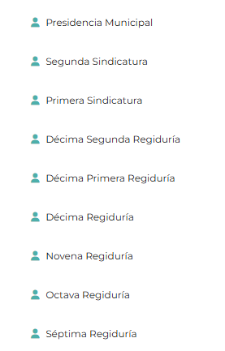
- ANEXO 03566.docx: contiene la liga electrónica descrita en el punto anterior, en formato excel.

Es así como, derivado de la respuesta emitida por El Sujeto Obligado, el Recurrente, interpuso el presente recurso de revisión, señalando sustancialmente como sus razones o motivos de inconformidad, lo siguiente: “Niega la información solicitada son opacos” (Sic)

De las constancias que obran en el expediente electrónico del SAIMEX, se advierte que el Sujeto Obligado rindió su informe justificado por medio del archivo electrónico denominado “Ratificación 09595.pdf” y “ANEXOS 09595-2025_1.pdf”, en el que sustancialmente ratifica su respuesta.

En primer término, cuando los particulares no identifican de forma precisa el documento requerido bastará con que se remita cualquiera que refleje la información requerida. Al respecto cobra relevancia el criterio orientador emitido por el entonces Órgano Garante Nacional con número 16/17 cuyo rubro y texto disponen a la literalidad lo siguiente:
“EXPRESIÓN DOCUMENTAL.
Cuando los particulares presenten solicitudes de acceso a la información sin identificar de forma precisa la documentación que pudiera contener la información de su interés, o bien, la solicitud constituya una consulta, pero la respuesta pudiera obrar en algún documento en poder de los sujetos obligados, éstos deben dar a dichas solicitudes una interpretación que les otorgue una expresión documental.
Precedentes:
- Acceso a la información pública. RRA 0774/16. Sesión del 31 de agosto de 2016. Votación por unanimidad. Sin votos disidentes o particulares. Secretaría de Salud. Comisionada Ponente María Patricia Kurczyn Villalobos.
- Acceso a la información pública. RRA 0143/17. Sesión del 22 de febrero de 2017. Votación por unanimidad. Sin votos disidentes o particulares. Universidad Autónoma Agraria Antonio Narro. Comisionado Ponente Oscar Mauricio Guerra Ford.
- Acceso a la información pública. RRA 0540/17. Sesión del 08 de marzo del 2017. Votación por unanimidad. Sin votos disidentes o particulares. Secretaría de Economía. Comisionado Ponente Francisco Javier Acuña Llamas. “(Sic)
En segundo término, el Código Reglamentario de Toluca establece las áreas con las que cuenta la administración pública:
Artículo 2.3. De acuerdo a las disposiciones jurídicas aplicables, el Ayuntamiento será integrado por:
- La Presidencia Municipal;
- Dos Sindicaturas, una de mayoría relativa y uno de representación proporcional; y
- Doce Regidurías, siete de mayoría relativa y cinco de representación proporcional
Artículo 3.2. Para la consulta, estudio, planeación y despacho de los asuntos en los diversos ramos de la administración pública municipal, la Presidenta o el Presidente Municipal se regirá por la Constitución Federal, la Constitución Estatal, la Ley Orgánica Municipal, el Bando Municipal, el presente Título y demás disposiciones que resulten aplicables y se auxiliará de las siguientes:
1. Secretaría de Ayuntamiento;
2. Tesorería Municipal;
3. Órgano Interno de Control Municipal
4. Dirección General de Gobierno;
5. Dirección General de Seguridad y Protección;
6. Dirección General de Administración;
7. Dirección General de Medio Ambiente;
8. Dirección General de Servicios Públicos;
9. Dirección General de Innovación, Planeación y Gestión Urbana;
10. Dirección General de Obras Públicas;
11. Dirección General de Desarrollo Económico;
12. Dirección General de Bienestar; y
13. Dirección General de Educación, Cultura y Turismo

Conforme a lo anterior, se tiene que, si bien el Sujeto Obligado cuenta con regidurías, sindicaturas, secretaría de ayuntamiento y direcciones generales, lo cierto es que, no se observa que dentro de su estructura cuenten con una coordinación de asesores.

Es importante referir que los documentos que dan cuenta de lo solicitado, de manera enunciativa más no limitativa, es la Conciliación de Nómina o CFDI por concepto de nómina, mismos que se generan cada quincena, para su posterior entrega al Órgano Superior de Fiscalización del Estado de México. Aunado a ello, es una obligación de transparencia común, conforme a la fracción VIII del artículo 92 de la Ley de Transparencia Local.

Por otro lado, y para establecer la fuente obligacional resulta necesario traer a colación la Ley Orgánica Municipal del Estado de México, en la que se establecen las atribuciones del tesorero municipal en los artículos 87, 93, 94 y 95, fracciones I, IV, V, XVI y XVII; porciones normativas que disponen a la literalidad lo siguiente:

LEY ORGÁNICA MUNICIPAL DEL ESTADO DE MÉXICO

“Artículo 87.- Para el despacho, estudio y planeación de los diversos asuntos de la administración municipal, el ayuntamiento contará por lo menos con las siguientes Dependencias:
I. La secretaría del ayuntamiento;
II. La tesorería municipal.
III. La Dirección de Obras Públicas o equivalente.
IV. La Dirección de Desarrollo Económico o equivalente.
V. La Dirección de Desarrollo Urbano o equivalente;
VI. La Dirección de Ecología o equivalente.
VII. La Dirección de Desarrollo Social o equivalente.
VIII. La Coordinación Municipal de Protección Civil o equivalente.
IX. La Dirección de las Mujeres o equivalente.”

Artículo 93.- La tesorería municipal es el órgano encargado de la recaudación de los ingresos municipales y responsable de realizar las erogaciones que haga el ayuntamiento.

Artículo 94.- El tesorero municipal, al tomar posesión de su cargo, recibirá la hacienda pública de acuerdo con las previsiones a que se refiere el artículo 19 de esta Ley y remitirá un ejemplar de dicha documentación al ayuntamiento, al Órgano Superior de Fiscalización del Estado de México y al archivo de la tesorería.

“Artículo 95.- Son atribuciones del tesorero municipal:
I. Administrar la hacienda pública municipal, de conformidad con las disposiciones legales aplicables;
(…)
IV. Llevar los registros contables, financieros y administrativos de los ingresos, egresos, e inventarios;
V. Proporcionar oportunamente al ayuntamiento todos los datos o informes que sean necesarios para la formulación del Presupuesto de Egresos Municipales, vigilando que se ajuste a las disposiciones de esta Ley y otros ordenamientos aplicables;
(…)
XVI. Glosar oportunamente las cuentas del ayuntamiento;
XVII. Contestar oportunamente los pliegos de observaciones y responsabilidad que haga el Órgano Superior de Fiscalización del Estado de México, así como atender en tiempo y forma las solicitudes de información que éste requiera, informando al Ayuntamiento;
(…)” (Sic)

De lo anterior se advierte que los Ayuntamientos tienen la atribución de administrar libremente su hacienda y controlar la aplicación del presupuesto de egresos aprobado por dicho cuerpo colegiado, siendo atribución del Tesorero Municipal la de llevar los registros contables, financieros y administrativos de los ingresos, egresos e inventarios.

Dicho lo anterior, el “Glosario de Términos Usuales de Finanzas Públicas” del Centro de Estudios de las Finanzas Públicas de la Cámara de Diputados del H. Congreso de la Unión, el “Glosario de Términos Administrativos”, emitido por el Instituto Nacional de Administración Pública, A.C. y el “Glosario de Términos para el Proceso de Planeación, Programación, Presupuestación y Evaluación en la Administración Pública”, elaborado por el Grupo de Trabajo de Sistemas de Información Financiera, Contable y Presupuestal de la Comisión Permanente de Funcionarios Fiscales del Instituto para el Desarrollo Técnico de las Haciendas Públicas (INDETEC) señalan la siguiente definición de la palabra:

“NÓMINA: Listado general de los trabajadores de una institución, en el cual se asientan las percepciones brutas, deducciones y alcance neto de las mismas; la nómina es utilizada para efectuar los pagos periódicos (semanales, quincenales o mensuales) a los trabajadores por concepto de sueldos y salarios.”

Relativo al tema, debemos traer a colación que el artículo 147 de la Constitución Política del Estado Libre y Soberano de México, establece que los trabajadores al servicio del Estado y los miembros de los Ayuntamientos, recibirán una remuneración adecuada e irrenunciable por el desempeño de su empleo, cargo o comisión, que será determinada en el presupuesto de egresos que corresponda.

En el mismo sentido, el Código Financiero del Estado de México y Municipios, en su artículo 3° fracción XXXXII estipula lo siguiente:

“Artículo 3.
(…)
XXXII. Remuneración: A los pagos hechos por concepto de sueldo, compensaciones, gratificaciones, habitación, primas, comisiones, prestaciones en especie y cualquier otra percepción o prestación que se entregue al servidor público por su trabajo. Esta definición no será aplicable para los efectos del Impuesto sobre Erogaciones por Remuneraciones al Trabajo Personal;
(…)”

Además, la Ley Orgánica Municipal del Estado de México en el artículo 31 fracción XIX establece como atribución de los Ayuntamientos aprobar su Presupuesto de Egresos, y al hacerlo deberán señalar “la remuneración de todo tipo que corresponda a un empleo, cargo o comisión de cualquier naturaleza, determinada conforme a principios de racionalidad, austeridad, disciplina financiera, equidad, legalidad, igualdad y transparencia, sujetándose a lo dispuesto por el Código Financiero y demás disposiciones legales aplicables“ y además “las remuneraciones de todo tipo del Presidente Municipal, Síndicos, Regidores y servidores públicos en general, incluyendo mandos medios y superiores de la administración municipal, serán determinadas anualmente en el presupuesto de egresos correspondiente y se sujetarán a los lineamientos legales establecidos para todos los servidores públicos municipales”.(…)

Del ordenamiento legal citado se desprende que las remuneraciones se encuentran contenidas tanto en el presupuesto de egresos como en el informe trimestral que se envía al Órgano Superior de Fiscalización, y que dichas facultades son conferidas a la Tesorería Municipal.

De lo anteriormente expuesto, este Instituto advierte que tanto en la nómina general o recibos de pagos de salarios es donde se registran las remuneraciones otorgadas a los servidores públicos, las cuales de acuerdo con los artículos 127 de la Constitución Política de los Estados Unidos Mexicanos y 3, fracción XXXII del Código Financiero del Estado de México y Municipios, constituyen toda percepción o pagos por concepto de sueldo, compensaciones, gratificaciones, habitación, primas, comisiones, prestaciones en especie, premios, recompensas, bonos, estímulos, dietas, aguinaldos, comisiones y cualquier otra prestación que se entregue a los servidores públicos por su trabajo.

Aunado a lo anterior, los Lineamientos para la Presentación del Informe Trimestral Municipal Ejercicio Fiscal 2025, visibles en la página oficial del Órgano Superior de Fiscalización del Estado de México (OSFEM), donde se destaca que dentro de los informes trimestrales que El Sujeto Obligado tiene la obligación de rendir, se contempla precisamente la presentación de la información referente a los Comprobantes Fiscales Digitales por Internet por concepto de Nómina y Conciliación de nómina, los cuales define como:
- Conciliación de Nómina: es el concentrado mensual de las cifras derivadas de todas las erogaciones realizadas por concepto de remuneraciones al trabajo, registradas en la nómina; las cuales deben coincidir con las contenidas en los registros contables, por concepto de remuneraciones o trabajo personal.
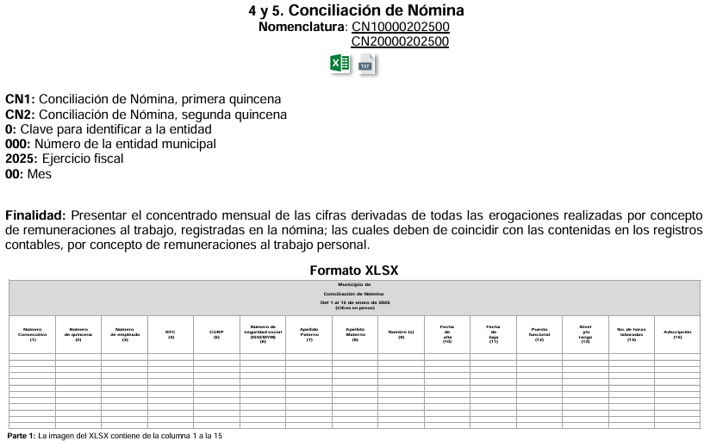
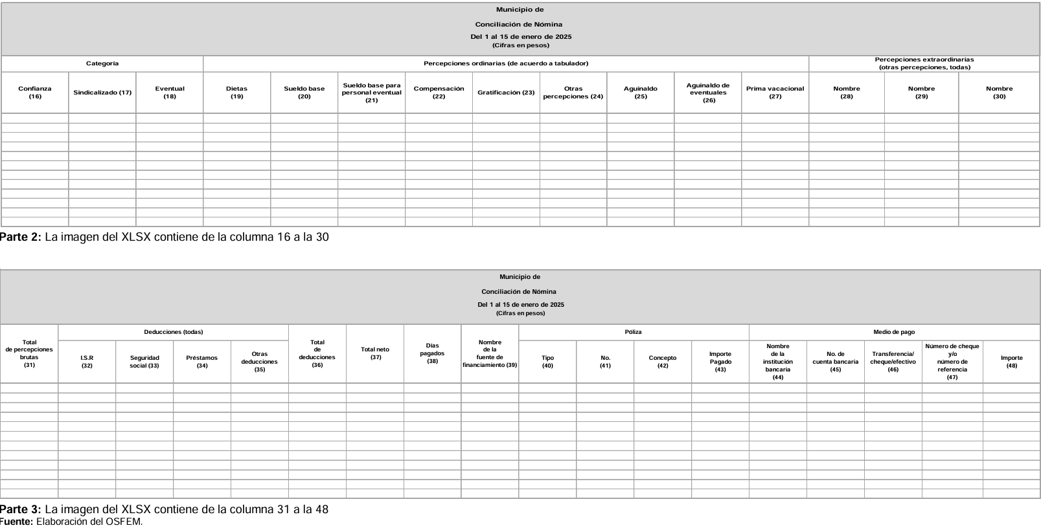
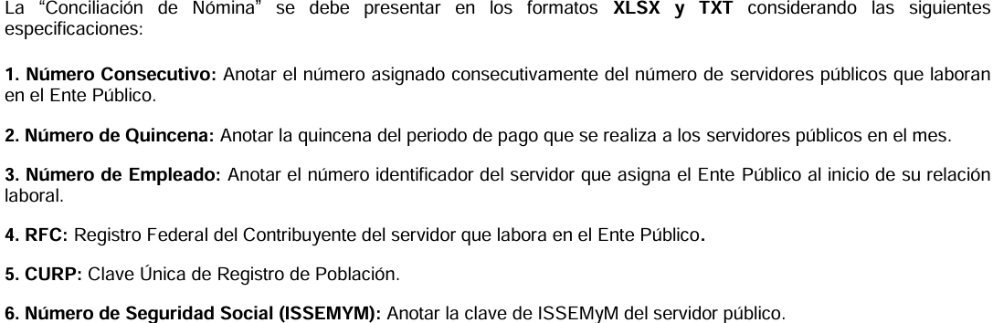
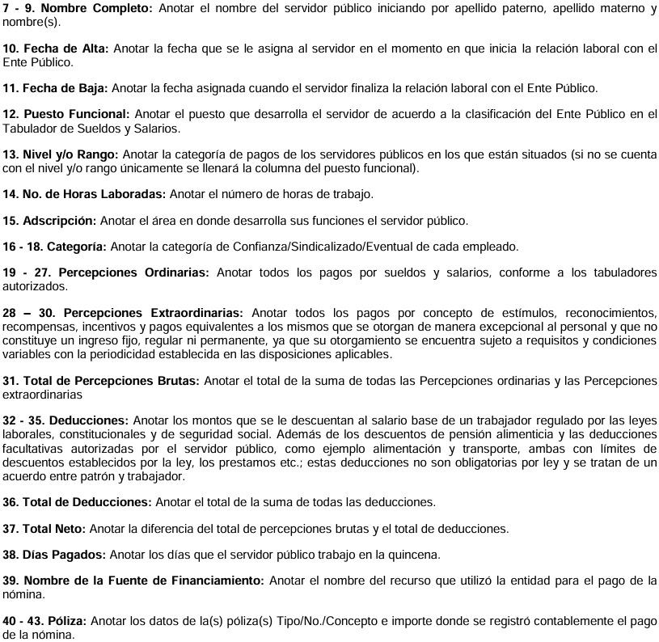
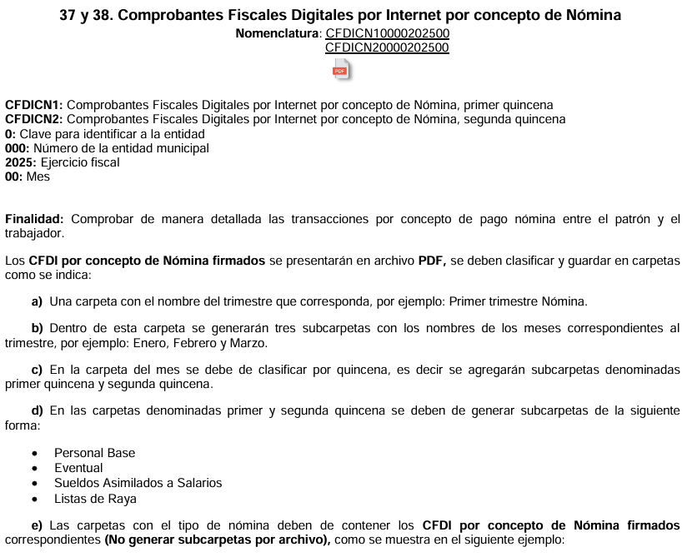

De lo anteriormente expuesto, este Instituto advierte que tanto en la conciliación de nómina y CFDI por concepto de nómina es donde se registran las remuneraciones otorgadas a los servidores públicos, las cuales de acuerdo con los artículos 127 de la Constitución Política de los Estados Unidos Mexicanos y 3, fracción XXXII del Código Financiero del Estado de México y Municipios, constituyen toda percepción o pagos por concepto de sueldo, compensaciones, gratificaciones, habitación, primas, comisiones, prestaciones en especie, premios, recompensas, bonos, estímulos, dietas, aguinaldos, comisiones y cualquier otra prestación que se entregue a los servidores públicos por su trabajo.
Por otro lado, el artículo 220-K, fracciones II y IV, de la Ley del Trabajo de los Servidores Públicos del Estado y Municipios, establece que toda institución o dependencia pública del Estado de México debe conservar las constancias documentales del pago de salario cuando sea por depósito o mediante información electrónica, debiendo conservar dicha documentación durante el último año y un año después de que se extinga la relación laboral a través de los sistemas de digitalización o de información magnética o electrónica, precepto legal que dispone a la literalidad siguiente:
ARTÍCULO 220 K.- La institución o dependencia pública tiene la obligación de conservar y exhibir en el proceso los documentos que a continuación se precisan:
II. Recibos de pagos de salarios o las constancias documentales del pago de salario cuando sea por depósito o mediante información electrónica;
(…)
IV. Recibos o las constancias de depósito o del medio de información magnética o electrónica que sean utilizadas para el pago de salarios, prima vacacional, aguinaldo y demás prestaciones establecidas en la presente ley; y
Los documentos señalados en la fracción I de este artículo, deberán conservarse mientras dure la relación laboral y hasta un año después; los señalados por las fracciones II, III, IV durante el último año y un año después de que se extinga la relación laboral, y los mencionados en la fracción V, conforme lo señalen las leyes que los rijan.
Los documentos y constancias aquí señalados, la institución o dependencia podrá conservarlos por medio de los sistemas de digitalización o de información magnética o electrónica o cualquier medio descubierto por la ciencia y las constancias expedidas por el encargado del área de personal de éstas, harán prueba plena.
El incumplimiento por lo dispuesto por este artículo, establecerá la presunción de ser ciertos los hechos que el actor exprese en su demanda, en relación con tales documentos, salvo prueba en contrario.

En este sentido, El Sujeto Obligado se encuentra constreñido a entregar la información solicitada por El Recurrente, de acuerdo a lo dispuesto por los artículos 3, fracción XI y 12 de la Ley de Transparencia y Acceso a la Información Pública del Estado de México y Municipios, de los cuales se desprende que es información pública la contenida en los documentos que los Sujetos Obligados generen, administren o se encuentre en su posesión en ejercicio de sus atribuciones.

De manera complementaria, resulta oportuno traer a colación los artículos 24 fracción XII y 92, fracción VIII de la Ley de Transparencia y Acceso a la Información Pública del Estado de México y Municipios, cuyo contenido literal es el siguiente:
“Artículo 24. Para el cumplimiento de los objetivos de esta Ley, los sujetos obligados deberán cumplir con las siguientes obligaciones, según corresponda, de acuerdo a su naturaleza:
XII. Publicar y mantener actualizada la información relativa a las obligaciones generales de transparencia previstas en la presente Ley o determinadas así por el Instituto, y en general aquella que sea de interés público;
Artículo 92. Los sujetos obligados deberán poner a disposición del público de manera permanente y actualizada de forma sencilla, precisa y entendible, en los respectivos medios electrónicos, de acuerdo con sus facultades, atribuciones, funciones u objeto social, según corresponda, la información, por lo menos, de los temas, documentos y políticas que a continuación se señalan:
(…)
VIII. La remuneración bruta y neta de todos los servidores públicos de base o de confianza, de todas las percepciones, incluyendo sueldos, prestaciones, gratificaciones, primas, comisiones, dietas, bonos, estímulos, ingresos y sistemas de compensación, señalando la periodicidad de dicha remuneración;
(…)” [Sic]

Ahora bien, quedando establecido lo anterior, este Órgano Garante considera viable realizar el estudio en aras de establecer si la respuesta del Sujeto Obligado colma la pretensión del Recurrente, así como calificar los motivos de inconformidad del particular.

Requerimientos | Respuesta | Colma
Sueldo del Presidente Municipal, regidores, sindico, secretario de ayuntamiento | Liga electrónica que dirige al IPOMEX, fracción VIII, sin embargo, no se aprecian las remuneraciones de los servidores públicos requeridos. De las direcciones, únicamente se encuentra publicado el nombre del director (a) | No
Relación de personal y salarios de los servidores públicos adscritos a Presidencia, secretaría de ayuntamiento, regidurías, direcciones generales y coordinaciones de asesores |  | No

Ahora bien, en atención a lo dispuesto por los artículos 3, fracción XI y 12 de la Ley de Transparencia y Acceso a la Información Pública del Estado de México y Municipios, los cuales son del tenor literal siguiente:

Artículo 3.- Para los efectos de la presente Ley se entenderá por:
…
XI. Documento: Los expedientes, reportes, estudios, actas, resoluciones, oficios, correspondencia, acuerdos, directivas, directrices, circulares, contratos, convenios, instructivos, notas, memorandos, estadísticas o bien, cualquier otro registro que documente el ejercicio de las facultades, funciones y competencias de los sujetos obligados, sus servidores públicos e integrantes, sin importar su fuente o fecha de elaboración. Los documentos podrán estar en cualquier medio, sea escrito, impreso, sonoro, visual, electrónico, informático u holográfico;

Artículo 4. El derecho humano de acceso a la información pública es la prerrogativa de las personas para buscar, difundir, investigar, recabar, recibir y solicitar información pública, sin necesidad de acreditar personalidad ni interés jurídico.

Toda la información generada, obtenida, adquirida, transformada, administrada o en posesión de los sujetos obligados es pública y accesible de manera permanente a cualquier persona, en los términos y condiciones que se establezcan en los tratados internacionales de los que el Estado mexicano sea parte, en la Ley General, la presente Ley y demás disposiciones de la materia, privilegiando el principio de máxima publicidad de la información. Solo podrá ser clasificada excepcionalmente como reservada temporalmente por razones de interés público, en los términos de las causas legítimas y estrictamente necesarias previstas por esta Ley.

Los sujetos obligados deben poner en práctica, políticas y programas de acceso a la información que se apeguen a criterios de publicidad, veracidad, oportunidad, precisión y suficiencia en beneficio de los solicitantes.

Artículo 12. Quienes generen, recopilen, administren, manejen, procesen, archiven o conserven información pública serán responsables de la misma en los términos de las disposiciones jurídicas aplicables.

Los sujetos obligados sólo proporcionarán la información pública que se les requiera y que obre en sus archivos y en el estado en que ésta se encuentre. La obligación de proporcionar información no comprende el procesamiento de la misma, ni el presentarla conforme al interés del solicitante; no estarán obligados a generarla, resumirla, efectuar cálculos o practicar investigaciones.

En síntesis, el derecho de acceso a la información pública se satisface en aquellos casos en que se entregue el soporte documental en que conste la información pública, toda vez que, los Sujetos Obligados no tienen el deber de generar, poseer o administrar la información pública con el grado de detalle solicitado; esto es, que no tienen el deber de generar un documento ad hoc, para satisfacer el derecho de acceso a la información pública.

De la Versión Pública
Este Órgano Garante determina ordenar que la entrega de la información al Recurrente se haga en versión pública, esto es, omitiendo, eliminando o suprimiendo la información personal de cada funcionario público, susceptibles de ser clasificadas como confidencial o cualquier otro dato que ponga en riesgo la vida, seguridad o salud de dicha persona.

A este respecto, los artículos 3, fracciones IX, XX, XXI y XLV; 51 y 52, de la Ley de Transparencia y Acceso a la Información Pública del Estado de México y Municipios establecen:

“Artículo 3. Para los efectos de la presente Ley se entenderá por:
…
IX. Datos personales: La información concerniente a una persona, identificada o identificable según lo dispuesto por la Ley de Protección de Datos Personales del Estado de México;

XX. Información clasificada: Aquella considerada por la presente Ley como reservada o confidencial;

XXI. Información confidencial: Se considera como información confidencial los secretos bancario, fiduciario, industrial, comercial, fiscal, bursátil y postal, cuya titularidad corresponda a particulares, sujetos de derecho internacional o a sujetos obligados cuando no involucren el ejercicio de recursos públicos;
XLV. Versión pública: Documento en el que se elimine, suprime o borra la información clasificada como reservada o confidencial para permitir su acceso.

Artículo 51. Los sujetos obligados designaran a un responsable para atender la Unidad de Transparencia, quien fungirá como enlace entre éstos y los solicitantes. Dicha Unidad será la encargada de tramitar internamente la solicitud de información y tendrá la responsabilidad de verificar en cada caso que la misma no sea confidencial o reservada. Dicha Unidad contará con las facultades internas necesarias para gestionar la atención a las solicitudes de información en los términos de la Ley General y la presente Ley.

Artículo 52. Las solicitudes de acceso a la información y las respuestas que se les dé, incluyendo, en su caso, la información entregada, así como las resoluciones a los recursos que en su caso se promuevan serán públicas, y de ser el caso que contenga datos personales que deban ser protegidos se podrá dar su acceso en su versión pública, siempre y cuando la resolución de referencia se someta a un proceso de disociación, es decir, no haga identificable al titular de tales datos personales.”

En caso específico, de los documentos solicitados obran datos que son considerados confidenciales, cuyo acceso debe ser restringido, los cuales deben testarse al momento de la elaboración de versiones públicas, como es el caso del Registro Federal de Contribuyentes (RFC), la Clave Única de Registro de Población (CURP), la Clave de cualquier tipo de seguridad social (ISSEMYM, u otros), así como, los préstamos o descuentos que se le hagan al servidor público, que no se encuentren relacionados con los impuestos o la cuotas por seguridad social.

Por cuanto hace al Registro Federal de Contribuyentes de las personas físicas constituye un dato personal, ya que se genera con caracteres alfanuméricos obtenidos a partir del nombre en mayúsculas sin acentos ni diéresis y la fecha de nacimiento de cada persona; es decir la primera letra del apellido paterno; seguida de la primera letra vocal del primer apellido; seguida de la primera letra del segundo apellido y por último la primera letra del nombre, posterior la fecha de nacimiento año/mes/día y finalmente la homoclave; la cual para su obtención es necesario acreditar personalidad, fecha de nacimiento entre otros con documentos oficiales.

Al respecto, el Instituto Nacional Transparencia, Acceso a la Información y Protección de Datos Personales (INAI) a través del Criterio 19/17, señala literalmente lo siguiente:

“Registro Federal de Contribuyentes (RFC) de personas físicas. El RFC es una clave de carácter fiscal, única e irrepetible, que permite identificar al titular, su edad y fecha de nacimiento, por lo que es un dato personal de carácter confidencial.

De lo anterior, se desprende que el Registro Federal de Contribuyentes se vincula al nombre de su titular, permitiendo identificar la edad de la persona, fecha de nacimiento, así como su homoclave, determinando la identificación de dicha persona para efectos fiscales, por lo que éste constituye un dato personal que concierne a una persona física identificada e identificable en términos de los artículos 2 fracción II de la Ley de Transparencia y Acceso a la Información Pública del Estado de México y Municipios y 4 fracción XI de la Ley de Protección de Datos Personales en Posesión de los Sujetos Obligados del Estado de México y Municipios.

Por cuanto hace a la Clave Única de Registro de Población, constituye un dato personal, ya que tiene como finalidad registrar a cada una de las personas que integran la población del país, con los datos que permitan certificar y acreditar fehacientemente su identidad, la cual servirá para identificarla de manera individual.

Lo anterior, tiene sustento en los artículos 86 y 91, de la Ley General de Población, la cual señala lo siguiente:

“Artículo 86. El Registro Nacional de Población tiene como finalidad registrar a cada una de las personas que integran la población del país, con los datos que permitan certificar y acreditar fehacientemente su identidad.

Artículo 91. Al incorporar a una persona en el Registro Nacional de Población, se le asignará una clave que se denominará Clave Única de Registro de Población. Esta servirá para registrarla e identificarla en forma individual.”

Ahora bien, la Clave Única de Registro de Población, está integrada de 18 elementos representados por letras y números, que se generan a partir de los datos contenidos en un documento probatorio de identidad (acta de nacimiento, carta de naturalización o documento migratorio), la cual se integra de la primera letra del apellido paterno; seguida de la primera letra vocal del primer apellido; seguida de la primera letra del segundo apellido y por último la primera letra del nombre; fecha de nacimiento año/mes/día; sexo; Entidad Federativa o lugar de nacimiento; finalmente un digito verificador, compuesto de dos elementos, con el que se evitan duplicaciones en la Clave, identifican el cambio de siglo y garantizan la correcta integración.

Al respecto, el entonces Instituto Nacional de Transparencia, Acceso a la Información y Protección de Datos Personales (INAI) a través del Criterio orientador 18/17, señala literalmente lo siguiente:

Clave Única de Registro de Población (CURP). La Clave Única de Registro de Población se integra por datos personales que sólo conciernen al particular titular de la misma, como lo son su nombre, apellidos, fecha de nacimiento, lugar de nacimiento y sexo. Dichos datos, constituyen información que distingue plenamente a una persona física del resto de los habitantes del país, por lo que la CURP está considerada como información confidencial.

De lo anterior, se desprende que la Clave Única de Registro de Población, se encuentra vinculada al nombre de la persona, permitiendo identificar la edad, fecha de nacimiento, sexo, lugar de nacimiento, así como el código identificador; datos que únicamente le atañen a un particular, por lo que ésta constituye un dato personal que concierne a una persona física identificada e identificable en términos de los artículos 2 fracción II de la Ley de Transparencia y Acceso a la Información Pública del Estado de México y Municipios y 4 fracción XI de la Ley de Protección de Datos Personales en Posesión de Sujetos Obligados del Estado de México y Municipios.

Por cuanto hace a la Clave de cualquier tipo de seguridad social (ISSEMYM, u otros), está integrado por una secuencia de números con los que se identifica a los trabajadores que cubren las cuotas respectivas, asimismo, lo identifica con la fuente de trabajo; por lo que al ser una clave de identificación de los trabajadores, constituye información confidencial, dato que únicamente le atañe al servidor público, por lo que constituye un dato personal que concierne a una persona física identificada e identificable en términos de los artículos 2 fracción II de la Ley de Transparencia y Acceso a la Información Pública del Estado de México y Municipios y 4 fracción XI de la Ley de Protección de Datos Personales en Posesión de Sujetos Obligados del Estado de México y Municipios.

Respecto de los préstamos o descuentos de carácter personal, éstos no deben tener relación con la prestación del servicio; es decir, son confidenciales los préstamos o descuentos que se le hagan a la persona en los que no se involucren instituciones públicas, en virtud de no favorecer en la transparencia y rendición de cuentas, sino, por el contrario con ello se violentaría la protección de información confidencial, porque incide en la intimidad de un individuo identificado.

Por su parte, el artículo 84 de la Ley del Trabajo de los Servidores Públicos del Estado y Municipios, señala:
ARTICULO 84. Sólo podrán hacerse retenciones, descuentos o deducciones al sueldo de los servidores públicos por concepto de:
I. Gravámenes fiscales relacionados con el sueldo;
II. Deudas contraídas con las instituciones públicas o dependencias por concepto de anticipos de sueldo, pagos hechos con exceso, errores o pérdidas debidamente comprobados;
III. Cuotas sindicales;
IV. Cuotas de aportación a fondos para la constitución de cooperativas y de cajas de ahorro, siempre que el servidor público hubiese manifestado previamente, de manera expresa, su conformidad;
V. Descuentos ordenados por el Instituto de Seguridad Social del Estado de México y Municipios, con motivo de cuotas y obligaciones contraídas con éste por los servidores públicos;
VI. Obligaciones a cargo del servidor público con las que haya consentido, derivadas de la adquisición o del uso de habitaciones consideradas como de interés social;
VII. Faltas de puntualidad o de asistencia injustificadas;
VIII. Pensiones alimenticias ordenadas por la autoridad judicial; o
IX. Cualquier otro convenido con instituciones de servicios y aceptado por el servidor público.

El monto total de las retenciones, descuentos o deducciones no podrá exceder del 30% de la remuneración total, excepto en los casos a que se refieren las fracciones IV, V y VI de este artículo, en que podrán ser de hasta el 50%, salvo en los casos en que se demuestre que el crédito se concedió con base en los ingresos familiares para hacer posible el derecho constitucional a una vivienda digna, o se refieran a lo establecido en la fracción VIII de este artículo, en que se ajustará a lo determinado por la autoridad judicial.

Derivado de lo anterior, la Ley establece claramente cuáles son esos descuentos o gravámenes que directamente se relacionan con las obligaciones adquiridas como servidores públicos y aquéllos que únicamente inciden en su vida privada. De este modo, descuentos por pensiones alimenticias o créditos adquiridos con instituciones privadas o públicas pero que fueron contraídas en forma individual, son información que debe clasificarse como confidencial.

Igualmente, resulta importante destacar que el número de cuenta bancaria de las personas físicas es información que sólo su titular o personas autorizadas poseen para el acceso o consulta de información patrimonial, o para la realización de operaciones bancarias de diversa naturaleza, por lo que la difusión pública del mismo facilitaría la afectación al patrimonio del titular de la cuenta.

Por lo anterior, el número de cuenta bancaria debe ser clasificado como confidencial con fundamento en las fracciones I y II del artículo 143 de la Ley de la Materia de la Entidad; en razón de que, con su difusión se estaría poniendo en riesgo la seguridad de su titular.

Además de que, la publicidad de los números de cuenta bancaria de los particulares en nada contribuye a la rendición de cuentas, sino por el contrario, dar a conocer los números de las cuentas bancarias hace vulnerable a las personas físicas, al abrir la posibilidad de que terceros que cuenten con las posibilidades tecnológicas y/o económicas puedan realizar actos ilícitos mediante operaciones cibernéticas; en esa virtud, este Instituto determina que dicha información no puede ser del dominio público, toda vez que se podría dar un uso inadecuado a la misma o cometer algún ilícito o fraude en contra del patrimonio de los particulares.

En esa virtud, este Pleno determina que dicha información no puede ser del dominio público, toda vez que se podría dar un uso inadecuado a la misma o cometer algún ilícito o fraude como ya ha sido expuesto.

Es por esta razón que se debe omitir el o los números de cuentas bancarias de particulares en las versiones públicas, para ser entregadas.

Lo anterior, no es así tratándose de las cuentas bancarias o claves interbancarias de los Sujetos Obligados ya que su publicidad cede a la rendición de cuentas al transparentar la forma en que son administrados los recursos públicos.

Lo argumentado encuentra sustento en los criterios 10/17 y 11/17 emitidos por el Instituto Nacional de Transparencia, Acceso a la Información y Protección de Datos Personales, INAI, que llevan por rubro y texto los siguientes:

“Cuentas bancarias y/o CLABE interbancaria de personas físicas y morales privadas. El número de cuenta bancaria y/o CLABE interbancaria de particulares es información confidencial, al tratarse de un conjunto de caracteres numéricos utilizados por los grupos financieros para identificar las cuentas de sus clientes, a través de los cuales se puede acceder a información relacionada con su patrimonio y realizar diversas transacciones; por tanto, constituye información clasificada con fundamento en los artículos 116 de la Ley General de Transparencia y Acceso a la Información Pública y 113 de la Ley Federal de Transparencia y Acceso a la Información Pública.
Cuentas bancarias y/o CLABE interbancaria de sujetos obligados que reciben y/o transfieren recursos públicos, son información pública. La difusión de las cuentas bancarias y claves interbancarias pertenecientes a un sujeto obligado favorece la rendición de cuentas al transparentar la forma en que se administran los recursos públicos, razón por la cual no pueden considerarse como información clasificada.”

El número de empleado de servidores públicos o su equivalente, con independencia del nombre que reciba, constituye un instrumento de control interno que permite a las dependencias y entidades identificar a sus trabajadores y a estos les facilita la realización de gestiones en su carácter de empleado.

En ese sentido, cuando el número de empleado se integre de datos personales de los trabajadores, procede su clasificación en términos de lo previsto en el artículo 143, fracción I de la Ley de Transparencia y Acceso a la Información Pública del Estado de México y Municipios; sin embargo, cuando dicho dato se conforma de dígitos, letras o símbolos que no revelan datos personales, no reviste el carácter de confidencial, al no dar por sí solo acceso a datos personales.

Lo anterior, toma sustento en el Criterio 06/19, emitido por el Instituto Nacional de Transparencia, Acceso a la Información y Protección de Datos Personales, que establece lo siguiente:
“Número de empleado. Cuando el número de empleado o su equivalente, se integra con datos personales de los trabajadores o funciona como una clave de acceso que no requiere adicionalmente de una contraseña para ingresar a sistemas o bases de datos personales, procede su clasificación como información confidencial.”

Así, se colige que solamente procederá la clasificación del número de empleado, cuando se integre con datos personales de los servidores públicos o funcione como clave de acceso que no requiera una contraseña para ingresar a sistemas o bases de datos.

En ese contexto, se logra vislumbrar que el número de empleado únicamente se conforma por dígitos numéricos, por lo que, no da acceso a datos personales, ni refleja estos, lo cual da como resultado que no resulte procedente su clasificación, en términos del artículo 143, fracción I, de la Ley de Transparencia y Acceso a la Información Pública del Estado de México y Municipios.

Por lo que hace a los Códigos Bidimensionales y los denominados Códigos QR, se trata de barras en dos dimensiones que al igual a los códigos de barras o códigos unidimensionales, son utilizados para almacenar diversos tipos datos de manera codificada, los cuales a través de lectores que pueden ser obtenidos por cualquier persona, teniendo acceso a dichos datos almacenados, mismos que al tratarse de recibos de nómina, generalmente, corresponde a datos personales como lo son el Registro Federal de Contribuyentes (RFC) y la Clave Única de Registro de Población (CURP), por lo cual, deberán ser protegidos.

Ahora bien, por lo que hace Folio Fiscal, cabe precisar que conforme al ANEXO 20 de la Segunda Resolución de modificaciones a la Resolución Miscelánea Fiscal para dos mil diecisiete, el folio fiscal se conforma de treinta seis caracteres alfanuméricos; además, que conforme al documento denominado “Como ubicar el Folio Fiscal en una factura”, el dato se ubica dentro de los datos del emisor o en el recuadro de los datos de identificación del comprobante fiscal. Es un número consecutivo contenido en los comprobantes fiscales digitales, compuesto por 5 grupos de números y letras separados por guiones.

En ese contexto, de la misma manera que en los casos previamente analizados, el folio fiscal, no contiene datos personales del emisor y tampoco se puede obtener información confidencial con el mismo, pues solamente es un identificador del emisor, del cual su transparencia ayuda a legitimar que el documento cumple con todos los requisitos establecidos en la normatividad aplicable, sin necesidad algún dato personal, por lo que, tampoco actualiza la clasificación, en términos del artículo 143, fracción I de la Ley de la materia.

Ahora bien, por lo que hace al número de serie y folio interno, la Guía de llenado del CFDI global Versión 3.3 del CFDI, emitida por el Servicio de Administración Tributaria prevé́ que es el número que utiliza el contribuyente para control interno de su información; mientras que el segundo es el número de control que se le asigna al comprobante; por lo que no se advierte que contenga datos confidenciales de los servidores públicos y por lo tanto, no actualizan la causal de clasificación establecida en el artículo 143, fracción I, de la Ley de Transparencia y Acceso a la Información Pública del Estado de México y Municipios.

Además, por lo que hace a la fecha y hora de emisión, la Guía de llenado del CFDI global Versión 3.3 del CFDI, previamente referida, establece que los datos mencionados corresponden a la fecha y hora de emisión y certificación del comprobante fiscal, los cuales se expresan de la siguiente manera: AAAA-MM-DDThh:mm:ss.

Conforme a lo anterior, se logra observar que la fecha y hora de emisión no contienen información que dé acceso a datos personales ni contiene datos confidenciales, por lo que se considera que no actualiza la causal de clasificación establecida en el artículo 143, fracción I, de la Ley de Transparencia y Acceso a la Información Pública del Estado de México y Municipios.

A criterio de este Instituto la información relativa al nombre de los servidores públicos que ocupan un cargo en las dependencias de gobierno encargadas de la seguridad pública, debe ser objeto de un proceso de reserva de la información, para no hacer identificable al titular de tal dato personal.
Ello, conforme al propio concepto de versión pública contenido en el artículo 3, fracción XXIV, de la multicitada Ley se define como:

“XXIV. Información reservada: La clasificada con este carácter de manera temporal por las disposiciones de esta Ley, cuya divulgación puede causar daño en términos de lo establecido por esta Ley;”

No obstante que si bien, por regla general dentro de la nómina se consideran como datos personales no confidenciales, el nombre del servidor público, cargo y/o categoría, percepciones y las deducciones vinculadas con enteros en materia fiscal, ya sean tributarios o de seguridad social y cualquier otro concepto vinculado con la erogación de recursos públicos en concordancia con el artículo 23, segundo párrafo, de la Ley ya analizado, lo cierto es que, en lo que respecta a la nómina de elementos de seguridad pública, la elaboración de versiones públicas pudiera variar, eliminando información adicional, siempre y cuando se demuestre que pueda poner en riesgo la vida e integridad física con motivo de las funciones de servidores públicos.

Esto es así, ya que el artículo 81, fracción III, de la Ley de Seguridad del Estado de México, establece lo siguiente:

“Artículo 81.- Toda información para la seguridad pública generada o en poder de Instituciones de Seguridad Pública o de cualquier instancia del Sistema Estatal debe registrarse, clasificarse y tratarse de conformidad con las disposiciones aplicables. No obstante lo anterior, esta información se considerará reservada en los casos siguientes:
(…)
III. La relativa a servidores públicos miembros de las instituciones de seguridad pública, cuya revelación pueda poner en riesgo su vida e integridad física con motivo de sus funciones;”

Por tanto, el Sujeto Obligado deberá identificar si dicho supuesto es factible de aplicarse, justificando de manera fundada y motivada las circunstancias por las cuales considera que se podría poner en riesgo la vida de los elementos de seguridad municipal en caso de que se dieran a conocer sus datos; además deberá cumplir con los requisitos para su clasificación en términos de la Ley de Transparencia y Acceso a la Información Pública del Estado de México y Municipios, la Ley General de Transparencia y Acceso a la Información Pública y los Lineamientos generales en materia de clasificación y desclasificación de la información, así como para la elaboración de versiones públicas.
Es decir, podrá eliminar cualquier información considerada no confidencial, de los elementos de seguridad pública, desde el nombre hasta las percepciones económicas, dependiendo de la información que se determine que genera el riesgo real e inminente, por constituir información reservada; sin embargo, dadas las características de la causal de reserva, bastaría con que fuera testado el nombre del servidor o servidores públicos, con el objeto de que no se haga identificable al titular, y por tanto, se evite poner en riesgo la vida e integridad física con motivo de sus funciones.

Es importante mencionar que la causal de reserva antes señalada, puede ubicarse en los supuestos previstos por los artículos 140, fracción IV, de la Ley de Transparencia y Acceso a la Información Pública del Estado de México y Municipios, que a su vez se vincula con la diversa del artículo 113, fracción V, de la Ley General de Transparencia y Acceso a la Información Pública, así como los requisitos previstos por los numerales Vigésimo Tercero y Trigésimo Tercero, de los Lineamientos generales en materia de clasificación y desclasificación de la información.

Resulta alusivo por analogía el criterio 06-09 emitido por el entonces Instituto Federal de Acceso a la Información (IFAI), ahora Instituto Nacional de Transparencia, Acceso a la Información y Protección de Datos Personales (INAI) que a la letra dice:

“Nombres de servidores públicos dedicados a actividades en materia de seguridad, por excepción pueden considerarse información reservada. De conformidad con el artículo 7, fracciones I y III de la Ley Federal de Transparencia y Acceso a la Información Pública Gubernamental el nombre de los servidores públicos es información de naturaleza pública. No obstante lo anterior, el mismo precepto establece la posibilidad de que existan excepciones a las obligaciones ahí establecidas cuando la información actualice algunos de los supuestos de reserva o confidencialidad previstos en los artículos 13, 14 y 18 de la citada ley. En este sentido, se debe señalar que existen funciones a cargo de servidores públicos, tendientes a garantizar de manera directa la seguridad nacional y pública, a través de acciones preventivas y correctivas encaminadas a combatir a la delincuencia en sus diferentes manifestaciones. Así, es pertinente señalar que en el artículo 13, fracción I de la ley de referencia se establece que podrá clasificarse aquella información cuya difusión pueda comprometer la seguridad nacional y pública. En este orden de ideas, una de las formas en que la delincuencia puede llegar a poner en riesgo la seguridad del país es precisamente anulando, impidiendo u obstaculizando la actuación de los servidores públicos que realizan funciones de carácter operativo, mediante el conocimiento de dicha situación, por lo que la reserva de la relación de los nombres y las funciones que desempeñan los servidores públicos que prestan sus servicios en áreas de seguridad nacional o pública, puede llegar a constituirse en un componente fundamental en el esfuerzo que realiza el Estado Mexicano para garantizar la seguridad del país en sus diferentes vertientes.”

En mérito de lo expuesto en líneas anteriores, al resultar fundados los motivos de inconformidad vertidos por el Recurrente, con fundamento en la primera hipótesis del artículo 186 fracción III de la Ley de Transparencia y Acceso a la Información Pública del Estado de México y Municipios, se REVOCA la respuesta emitida a la solicitud de información 03566/TOLUCA/IP/2025, que ha sido materia del presente fallo.

Por lo antes expuesto y fundado es de resolverse y,

SE RESUELVE

PRIMERO. Se REVOCA la respuesta del Sujeto Obligado a la solicitud de acceso a la información pública 03566/TOLUCA/IP/2025, por resultar fundados los motivos de inconformidad vertidos por la parte Recurrente, en términos del considerando CUARTO de la presente Resolución.

SEGUNDO. Se ORDENA al Sujeto Obligado, haga entrega a la parte Recurrente, previa búsqueda exhaustiva y razonable, a través del Sistema de Acceso a la Información Mexiquense (SAIMEX), en versión pública, al diecinueve de junio de dos mil veinticinco de lo siguiente:

- Documentos que den cuenta del sueldo bruto y neto mensual del Presidente Municipal, Regidores, Síndicos y Secretario de Ayuntamiento.
- Documentos que den cuenta del nombre, sueldo bruto y neto mensual del personal adscrito a presidencia, secretaría de ayuntamiento, regidurías y direcciones generales.
Para la entrega en versión pública deberá emitir el Acuerdo del Comité de Transparencia en términos de los artículos 49, fracción VIII y 132 fracción II de la Ley de Transparencia y Acceso a la Información Pública del Estado de México y Municipios, en el que funde y motive las razones sobre los datos que se supriman o eliminen y se ponga a disposición del Recurrente.

TERCERO. NOTIFÍQUESE a través del Sistema de Acceso a la Información Mexiquense (SAIMEX), la presente Resolución al Titular de la Unidad de Transparencia del Sujeto Obligado, para que conforme al artículo 186 último párrafo, 189 segundo párrafo y 194 de la Ley de Transparencia y Acceso a la Información Pública del Estado de México y Municipios; dé cumplimiento a lo ordenado dentro del plazo de diez días hábiles, e informe a este Instituto en un plazo de tres días hábiles siguientes sobre el cumplimiento dado a la presente y, se le apercibe que en caso de negarse a cumplir la presente resolución o hacerlo de manera parcial, se le impondrá una medida de apremio de conformidad con lo previsto en los artículos 198, 200, fracción III; 214, 215 y 216 de la Ley de Transparencia y Acceso a la Información Pública del Estado de México y Municipios.

CUARTO. De conformidad con el artículo 198 de la Ley de Transparencia y Acceso a la Información Pública del Estado de México y Municipios, de considerarlo procedente, el Sujeto Obligado de manera fundada y motivada, podrá solicitar una ampliación de plazo para el cumplimiento de la presente resolución.

QUINTO. NOTIFÍQUESE a través del Sistema de Acceso a la Información Mexiquense (SAIMEX), al Recurrente y hágasele del conocimiento que en caso de considerar que le causa algún perjuicio, podrá promover el Juicio de Amparo en los términos de las leyes aplicables, de acuerdo a lo estipulado por el artículo 196 de la Ley de Transparencia y Acceso a la Información Pública del Estado de México y Municipios.

ASÍ LO RESUELVE, POR UNANIMIDAD DE VOTOS EL PLENO DEL INSTITUTO DE TRANSPARENCIA, ACCESO A LA INFORMACIÓN PÚBLICA Y PROTECCIÓN DE DATOS PERSONALES DEL ESTADO DE MÉXICO Y MUNICIPIOS, CONFORMADO POR LOS COMISIONADOS JOSÉ MARTÍNEZ VILCHIS, MARÍA DEL ROSARIO MEJÍA AYALA (AUSENCIA JUSTIFICADA), SHARON CRISTINA MORALES MARTÍNEZ, LUIS GUSTAVO PARRA NORIEGA (EMITIENDO VOTO PARTICULAR) Y GUADALUPE RAMÍREZ PEÑA (EMITIENDO VOTO PARTICULAR), EN LA TRIGÉSIMA NOVENA SESIÓN ORDINARIA CELEBRADA EL CINCO DE NOVIEMBRE DE DOS MIL VEINTICINCO, ANTE EL SECRETARIO TÉCNICO DEL PLENO, ALEXIS TAPIA RAMÍREZ. --------------------------------------------------------------------------------------------------------------------------------------------------------------------------------------------------------------------------------------------------------------------------------------------------------------------------------------------------------------------------------------------------------------------------------------------------------------------------------------------------------------------------------------------------------------------------------------------------------------------------------------------------------------------------------------------------------------------------------------------------------------------------------------------------------------------------------------------------------------------------------------------------------------------------------------------------------------------------------------------------------------------------------------------------------------------------------------------------------------------------------------------------------------------------------------------------------------------------------------------------------------------------------------------------------------------------------------------------------------------------------------------------------------------------------------------------------------------------------------------------------------------------------------------------------------------------------------------------------------------------------------------------------------------------------------------------------
JMV/CCR/LMST

IMPROCEDENCIA Y SOBRESEIMIENTO EN EL JUICIO DE AMPARO. LAS CAUSAS PREVISTAS EN LOS ARTÍCULOS 73 Y 74 DE LA LEY DE LA MATERIA, RESPECTIVAMENTE, NO SON INCOMPATIBLES CON EL ARTÍCULO 25.1 DE LA CONVENCIÓN AMERICANA SOBRE DERECHOS HUMANOS. Del examen de compatibilidad de los artículos 73 y 74 de la Ley de Amparo con el artículo 25.1 de la Convención Americana sobre Derechos Humanos no se advierte que el derecho interno desatienda los estándares que pretenden proteger los derechos humanos en dicho tratado, por regular causas de improcedencia y sobreseimiento que impiden abordar el estudio de fondo del asunto en el juicio de amparo, en virtud de que el propósito de condicionar el acceso a los tribunales para evitar un sobrecargo de casos sin mérito, es en sí legítimo, por lo que esa compatibilidad, en cuanto a los requisitos para la admisibilidad de los recursos dependerá, en principio, de los siguientes criterios: no pueden ser irracionales ni de tal naturaleza que despojen al derecho de su esencia, ni discriminatorios y, en el caso, la razonabilidad de esas causas se justifica por la viabilidad de que una eventual sentencia concesoria tenga un ámbito de protección concreto y no entre en conflicto con el orden jurídico, no son de tal naturaleza que despojen al derecho de su esencia ni tampoco son discriminatorias, pues no existe alguna condicionante para su aplicabilidad, en función de cuestiones personales o particulares del quejoso. Por tanto, las indicadas causas de improcedencia y sobreseimiento no son incompatibles con el citado precepto 25.1, pues no impiden decidir sencilla, rápida y efectivamente sobre los derechos fundamentales reclamados como violados dentro del juicio de garantías.

